第一步：点击window 选择Proferences

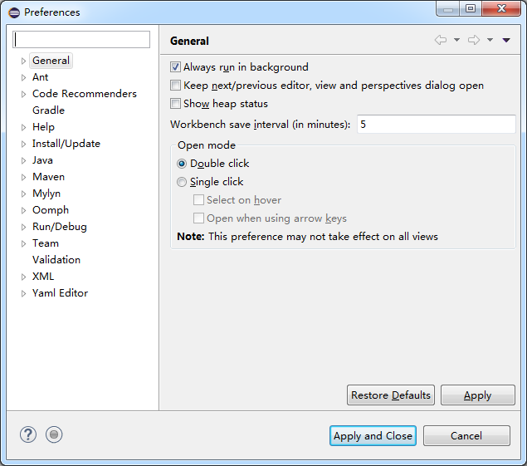

第二步：选择 Java—Code Style—Code Templates

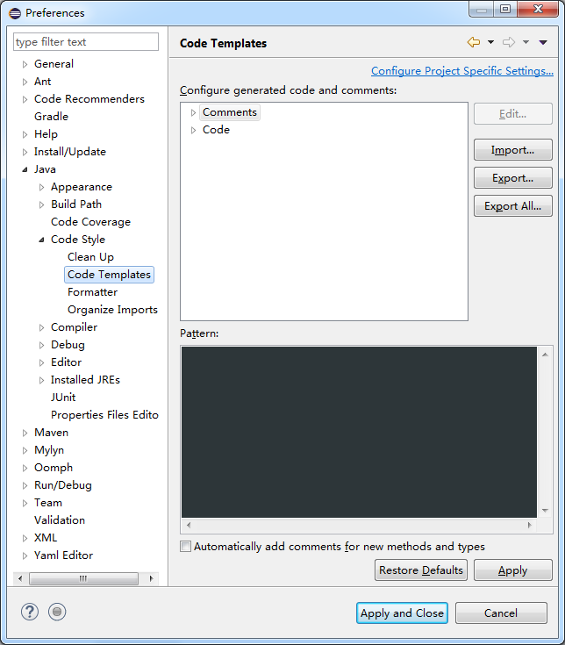

第三步：点击右侧导入，选择要导入的模板

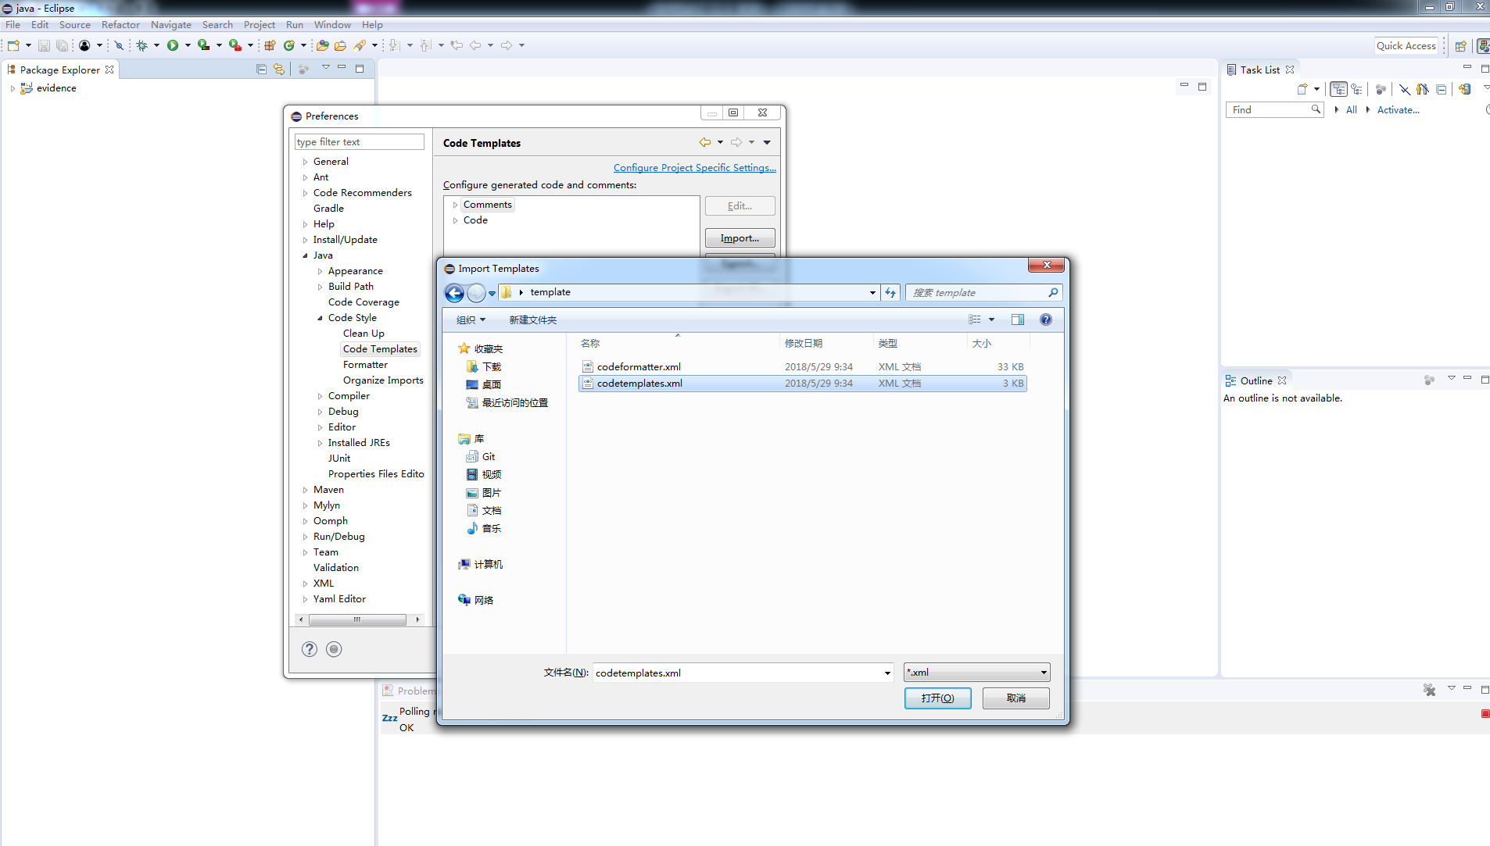

第四步 导入后 点击应用即可

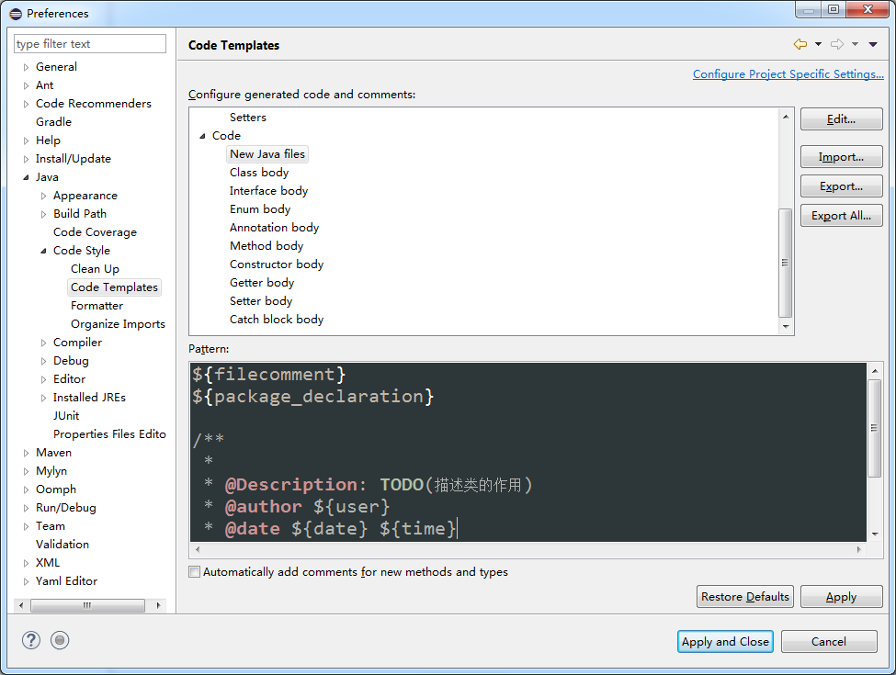

第五步：选择code-new java files 点击edit 修改user为自己的名字

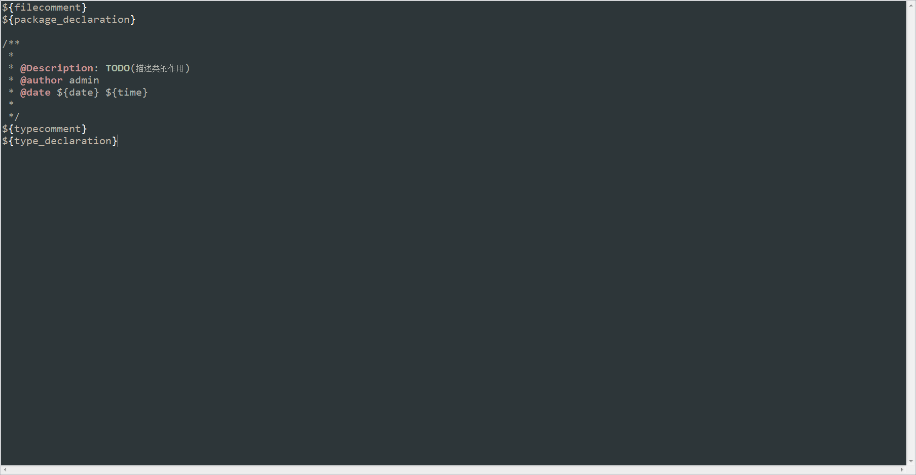

第六步：点击ok后 再点击apply and close

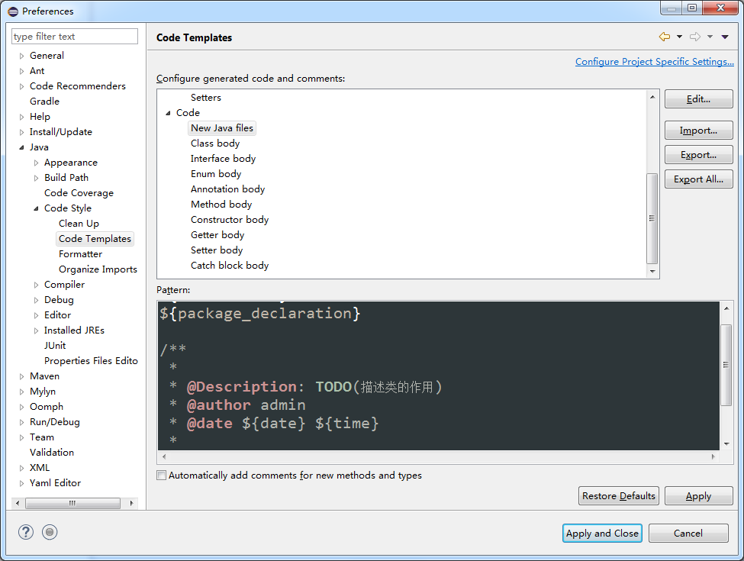

第七步：导入代码格式化模板 选择Java-Code Style-Formatter

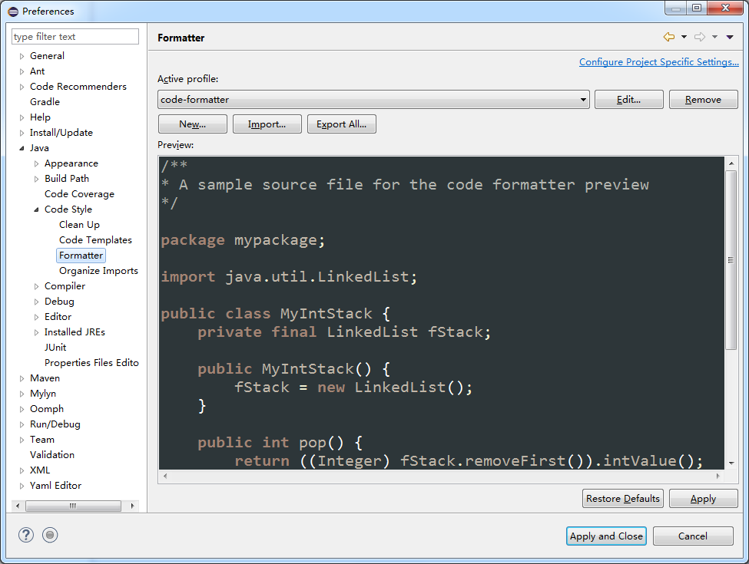

第八步：导入模板

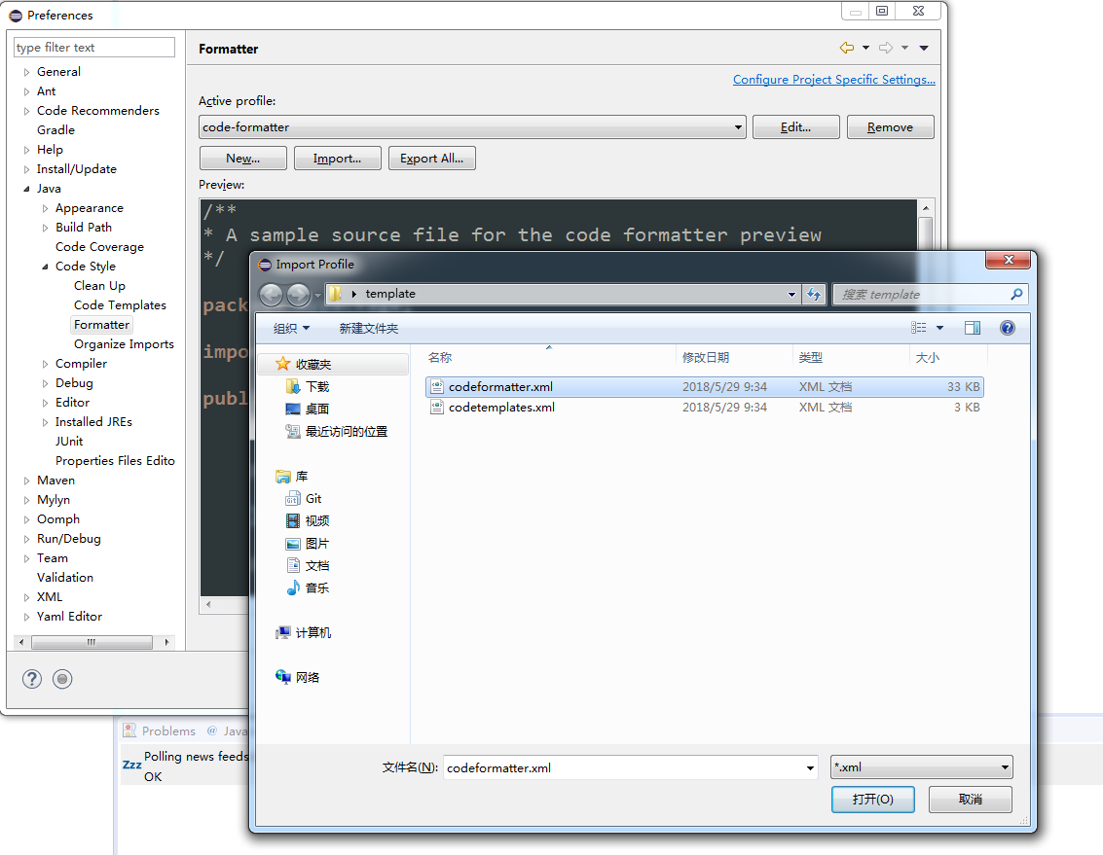

第九步：点击打开 和apply-close

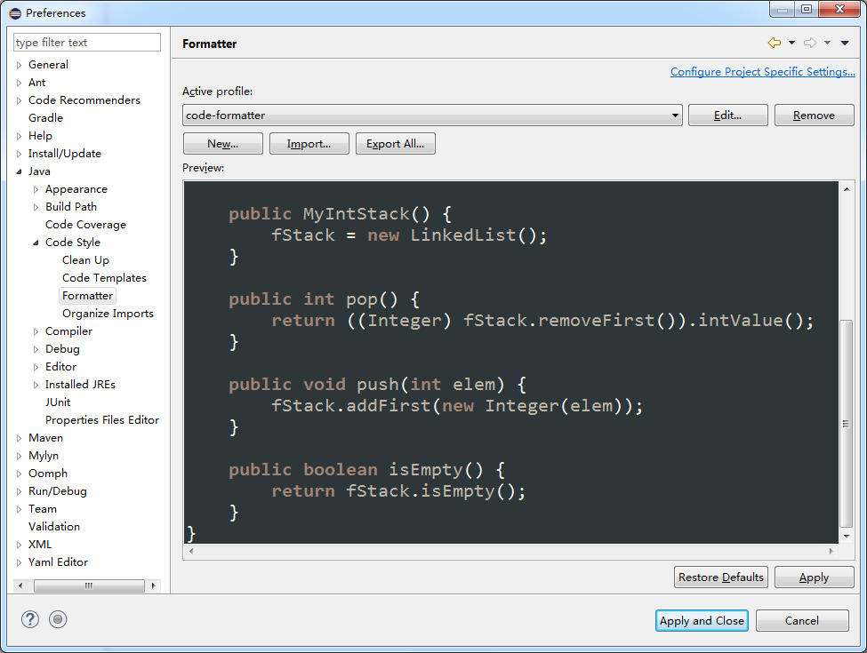

第十步：设置文件编码为UTF-8（点击window 选择Proferences 搜索workspace）

